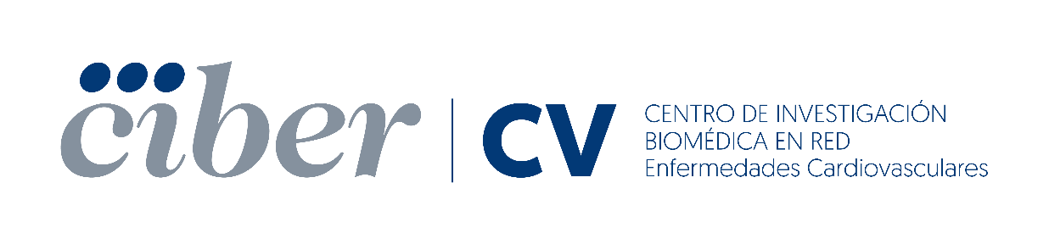

Memoria para la solicitud de ayudas

a la contratación de investigadores predoctorales del CIBERCV

La presente memoria deberá entregarse en formato *.pdf antes del 19 de Abril de 2024 a las 14.59h mediante correo electrónico a la dirección afernandez@cibercv.es

La presente memoria debe ir acompañada del Currículum Normalizado Abreviado (CVA – formato ISCiii) generado de forma automática desde el editor CVN (http://cvn.fecyt.es/editor) o desde cualquier institución certificada en la norma Currículum Vitae Normalizado (en adelante CVN) de la FECYT que ofrezca el servicio CVA, del candidato y de los jefes de grupo de cada uno de los grupos solicitantes.

1. Datos de la solicitud

a) Información general de la solicitud
Título del proyecto:

Las personas abajo firmantes, entregando el presente documento confirman presentación de la candidatura para las ayudas CIBERCV, así como la veracidad de toda la información transmitida.

Nombre y firma de/la candiato/a | Nombre y firma de/la investigador/a principal del grupo 1.
Nombre y firma de/la investigador/a principal del grupo 2.

1. Datos de la persona solicitante:

a) Información general de la persona solicitante
Nombre
Apellidos
DNI
Fecha de nacimiento
Dirección
Email
Teléfono

2. Datos de LOS GRUPOS A LOS QUE SE INCORPORA

a) Información DEL GRUPO 1
Código CIBER del Grupo | CB/
Jefe/a de grupo
Programa/Línea en la que se enmarcan las tareas a realizar en este grupo | Program 1. Cardiac Damage and Associated Consequences  - Line 1.1. Myocardial Healing and Remodelling  - Line 1.2 Genetic Myocardial Damage  - Line 1.3 Heart Failure  Program 2. Arterial Disease, Myocardial Ischemia and Structural Damage  - Line 2.1. Myocardial Ischemia and Reperfusion  - Line 2.2. Aortic Valve Diseases  - Line 2.3 Valvular and Congenital Heart Disease  Program 3. Cardiovascular Epidemiology and Risk Factors  - Line 3.1. Epidemiology, Cohorts, Risk Factors, and Risk Functions  - Line 3.2. Population Studies and genetic/epigenetic basis of complex cardiovascular traits  Program 4. Molecular and Imaging Biomarkers; Precision Cardiovascular Medicine  - Line 4.1. Evaluation of Known Biomarkers  - Line 4.2. Identification of novel biomarkers
Las tareas en este grupo serán: | - Investigación clínica  - Investigación no-clínica (básica, epidemiológica, tecnológica)

B) Información DEL GRUPO 2
Código CIBER del Grupo | CB/
Jefe/a de grupo
Programa/Línea en la que se enmarcan las tareas a realizar en este grupo | Program 1. Cardiac Damage and Associated Consequences  - Line 1.1. Myocardial Healing and Remodelling  - Line 1.2 Genetic Myocardial Damage  - Line 1.3 Heart Failure  Program 2. Arterial Disease, Myocardial Ischemia and Structural Damage  - Line 2.1. Myocardial Ischemia and Reperfusion  - Line 2.2. Aortic Valve Diseases  - Line 2.3 Valvular and Congenital Heart Disease  Program 3. Cardiovascular Epidemiology and Risk Factors  - Line 3.1. Epidemiology, Cohorts, Risk Factors, and Risk Functions  - Line 3.2. Population Studies and genetic/epigenetic basis of complex cardiovascular traits  Program 4. Molecular and Imaging Biomarkers; Precision Cardiovascular Medicine  - Line 4.1. Evaluation of Known Biomarkers  - Line 4.2. Identification of novel biomarkers
Las tareas en este grupo serán: | - Investigación clínica  - Investigación no-clínica (básica, epidemiológica, tecnológica)

3. Datos del proyecto científico en el que participará el solicitante:

a) Proyecto de investigación

Título del proyecto:

RESUMEN (Objetivos y metodología de la Acción) (Máximo. 250 palabras)
Esta información será pública y accesible desde la web del CIBERCV por lo que evitar cualquier información susceptible de ser confidencial o afectar a la propiedad intelectual
Programa y paquete(s) de trabajo de la CIBERCV en los que se integra:

Program 1. Cardiac Damage and Associated Consequences
- Line 1.1. Myocardial Healing and Remodelling
- Line 1.2 Genetic Myocardial Damage
- Line 1.3 Heart Failure
Program 2. Arterial Disease, Myocardial Ischemia and Structural Damage
- Line 2.1. Myocardial Ischemia and Reperfusion
- Line 2.2. Aortic Valve Diseases
- Line 2.3 Valvular and Congenital Heart Disease
Program 3. Cardiovascular Epidemiology and Risk Factors
- Line 3.1. Epidemiology, Cohorts, Risk Factors, and Risk Functions
- Line 3.2. Population Studies and genetic/epigenetic basis of complex cardiovascular traits
Program 4. Molecular and Imaging Biomarkers; Precision Cardiovascular Medicine
- Line 4.1. Evaluation of Known Biomarkers
- Line 4.2. Identification of novel biomarkers

B. MEMORIA DE LA SOLICITUD: ANTECEDENTES Y ESTADO ACTUAL DEL TEMA (Finalidad de la acción, antecedentes y estado actual de los conocimientos científico- técnicos, grupos nacionales o internacionales que trabajan en la línea específica del proyecto o en líneas afines. (Referencias en siguiente apartado) (Máximo 3 páginas)

C. REFERENCIAS.(MÁXIMO 1 PAGINA)

D. HIPÓTESIS (Máximo 200 palabras)

E. OBJETIVOS (Máximo 200 palabras)

e. MEMORIA DE LA SOLICITUD: METODOLOGÍA

(Diseño, sujetos de estudio, variables, recogida y análisis de datos y limitaciones del estudio)

(Máximo 3 páginas)

f. MEMORIA DE LA SOLICITUD: PLAN DE TRABAJO Y ESTRUCTURA ORGANIZATIVA CONTRIBUCIÓN DE CADA UNO DE LOS GRUPOS (asignar tareas o paquetes de trabajo responsabilidad de cada grupo participante, puede insertarse de modo adicional un gráfico de dependencias para los diferentes paquetes de trabajo):
Tareas | Grupo/s | Responsable | Periodo
Debe incluirse un esquema general relacional de dependencia entre tareas (e.g.Diagrama de Gantt) y/o una figura resumen que permite entender el proyecto.

F. APLICABILIDAD DE LA PROPUESTA E IMPACTO ESPERADO (Máx 500 palabras)

